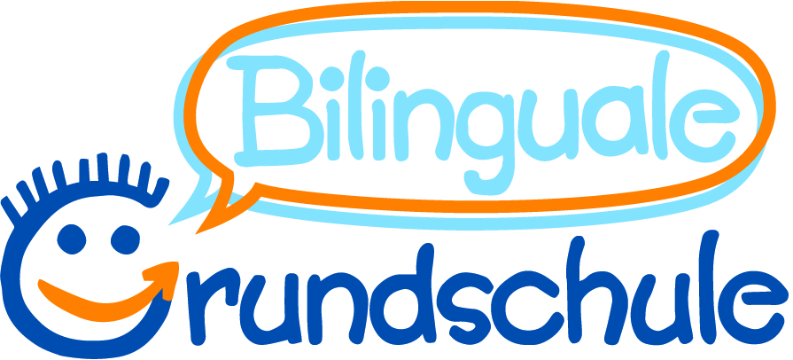
Fragebogen zur Einschulung an der Pestalozzischule
Liebe Eltern,

die Einschulung Ihres Kindes ist ein sehr wichtiges Ereignis. Da die Vorbereitungen für das neue Schuljahr schon begonnen haben, ist es wichtig, dass Sie uns vorab folgende Fragen beantworten. Die Daten werden alle vertraulich behandelt.

Name des Kindes: _______________________________________ Geburtsdatum: ______________
Name der Erziehungsberechtigten: Mutter: _____________________________________________
Vater: _____________________________________________
Telefonnummern/Mutter: _______________________________________________________________
Telefonnummern/Vater: ________________________________________________________________
Adresse des Kindes: __________________________________________________________________

E-Mail-Adresse der Eltern: _____________________________________________________________

Sprachen in der Familie
Unser Kind
o wächst einsprachig auf und o spricht in der Familie deutsch
o spricht in der Familie _______________________________
o wächst zweisprachig auf: _________________ und _______________________________
o wächst mehrsprachig auf: _______________________________________________________

Kindergarten
Name des Kindergartens: ________________________________________
Besucht Ihr Kind in diesem Schuljahr einen Vorkurs Deutsch? o nein
o ja, an der Pestalozzischule bei
o Frau Philipsen o Frau Sauerborn o Frau Chapman o Frau Voigt
o ja, an einer anderen Schule: ___________________________________
Ich bin damit einverstanden, dass Lehrkräfte der Grundschule mit den Erzieherinnen des Kindergartens Informationen über mein Kind austauschen, um den Übergang für das Kind möglichst problemlos zu gestalten.
Klassenbildung
Haben Sie einen Wunsch, mit welchem Kind Ihr Kind in eine Klasse gehen soll?
(Die Schule bemüht sich, kann aber nicht garantieren, dass die Wünsche berücksichtigt werden!)

Name des Wunsch-Kindes: __________________________________________________________
Grund: o gleicher Kindergarten/ gleiche Kindergartengruppe o Nachbarschaft
o gleiche Betreuung am Nachmittag o Sonstiges _________________________

Betreuung am Nachmittag (voraussichtlich)
Für die Zeit nach dem Unterricht in der Schule müssen Sie Ihr Kind selbstständig in einer Betreuungseinrichtung anmelden (dies erfolgt nicht mit diesem Fragebogen!).
Die Einrichtungen finden Sie auf unserer Homepage unter „Betreuung“.

- Unser Kind geht nach dem Vormittagsunterricht nach Hause.
- Wir werden unser Kind für die Ganztagesklasse anmelden.
- Wir werden unser Kinder für die bilinguale Halbtagesklasse anmelden.
- Wir wollen unser Kind für eine andere Nachmittagsbetreuung anmelden:
________________________________________________________ (Name der Einrichtung)
- Wir überlegen noch.
Bekenntnis und Religions-/ Ethikunterricht
Das Kind ist ο evangelisch ο katholisch ο islamisch ο Sonstiges/ bekenntnislos und besucht den entsprechenden Religionsunterricht/ Ethik.

ο Mein Kind soll einen anderen Religionsunterricht besuchen:

Wunsch: ________________________________________________________________
Begründung: ________________________________________________________________
Die Anmeldung ist für ein Schuljahr verbindlich!

Für die Schülerakte
In welcher Stadt und in welchem Land ist das Kind geboren? ___________________________
Welche Staatsangehörigkeit hat das Kind? ___________________________________________
Seit wann lebt das Kind in Deutschland? o Geburt o seit ___. ___. _____ (Tag/ Monat/ Jahr)
Welche Sprache wird in der Familie am häufigsten gesprochen? ___________________________
Haben die Eltern Migrationshintergrund? o ja, aus ______________________ (Land) o nein
Wenn ja, welchen Status haben Sie?
o Aussiedler o Asylbewerber o Kriegsflüchtling o Ausländer

Anmerkungen (was Ihnen sonst noch wichtig ist)
_____________________________________________________________________________
_____________________________________________________________________________

Datum: ____________________ Unterschrift: ___________________________________

Bitte werfen Sie diesen Fragebogen bis 25.01.2021 in den Briefkasten der Schule.

